**Flex Basis**

Selain menggunakan flex-grow, untuk menentukan ukuran flex item, kita bisa gunakan properti flex-basis. Properti ini mirip seperti width dalam menentukan dimensi box. Kita bisa menggunakan nilai satuan tetap seperti px, pt, pc, cm dll, atau kita juga bisa menggunakan satuan persentase %.

Flex-grow ini digunakan ketika kita ingin menetapkan ukuran awal pada sebuah flex-item. Alhasil, kita dapat mengatur ukuran dengan lebih leluasa. Flex-grow biasa digunakan ketika kita menerapkan nested flex-container dan terdapat perbedaan jumlah child pada container-nya. Untuk lebih mudah menggambarkannya, perhatikan contoh berikut:

1. <!doctype html>
2. <html lang="en">
3. <head>
4. <style>
5. * {
6. box-sizing: border-box;
7. }
8. .container {
9. width: 800px;
10. border: 2px solid black;
11. margin: 0 auto;
12. }
14. .flex-column {
15. display: flex;
16. flex-direction: column;
17. }
19. .flex-row {
20. display: flex;
21. flex-direction: row;
22. flex-grow: 1;
23. }
25. .box {
26. flex-grow: 1;
27. background-color: cornflowerblue;
28. border: 2px solid black;
29. padding: 40px;
30. text-align: center;
31. color: white;
32. font-size: 1.5em;
33. }
34. </style>
35. </head>
36. <body>
37. <div class="container">
38. <div class="flex-column">
39. <div class="flex-row">
40. <div class="box">1</div>
41. <div class="box">2</div>
42. <div class="box">3</div>
43. <div class="box">4</div>
44. </div>
45. <div class="flex-row">
46. <div class="box">5</div>
47. <div class="box">6</div>
48. <div class="box">7</div>
49. </div>
50. </div>
51. </div>
52. </body>
53. </html>

Output dari kode di atas adalah:

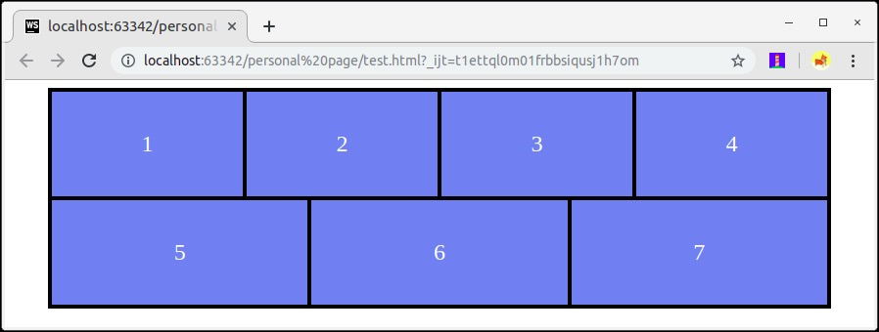

Pada contoh di atas kita memiliki satu buah flex-container column yang di dalamnya terdapat dua buah flex-container row. Kemudian flex-container row yang pertama memiliki empat buah flex-item, dan yang kedua memiliki tiga buah flex-item.

Standarnya ketika kita menggunakan nilai flex-grow: 1 pada seluruh flex-item yang ada, maka tampilan akan seperti gambar di atas. Namun bagaimana jika kita ingin mengatur flex-item di row kedua dengan tampilan berbeda seperti di bawah ini?

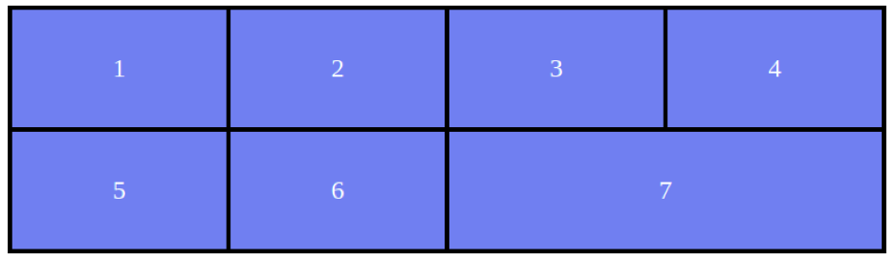

Jika kita menggunakan flex-grow, mungkin kita dapat memberikan nilai **flex-grow: 2** pada box ke tujuh.

1. ....
2. <div class="box double">7</div>
3. ...
4. .....
5. .double {
6. flex-grow: 2;
7. }

Namun hasilnya akan tampak seperti ini:

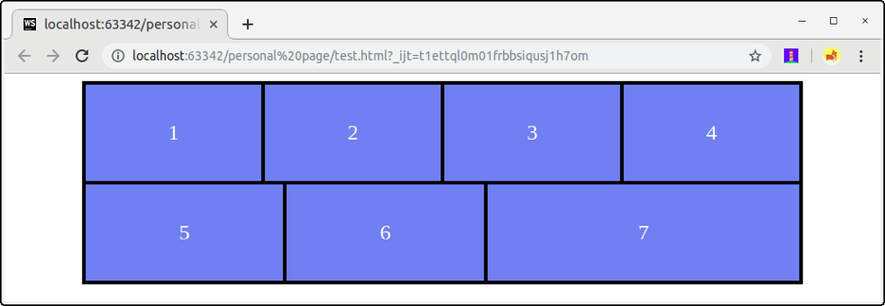

Sebabya, properti **flex-grow** tidak menjamin elemen yang menerapkan nilai 2 akan lebih besar 2 kali lipat dari nilai 1.



Flex-grow akan mencari nilai yang sesuai yang dapat dibagi pada flex-items. Agak terdengar aneh, bukan? Nah, temukan artikel yang cukup menarik yang membahas permasalahan ini pada tautan [berikut](https://css-tricks.com/flex-grow-is-weird/).

Sebenarnya bisa saja kita menggunakan flex-grow untuk mendapatkan hasil yang diinginkan namun kita harus mencari nilai yang pas secara manual. Ini tentunya akan memakan waktu lebih.

Pada kasus seperti ini, solusinya adalah menggunakan properti flex-basis. Dengan properti ini kita dapat asumsikan bahwa total ruang kosong pada flex-container adalah 100%. Jika dibagi rata terhadap empat buah flex-item, maka tiap itemnya harus memiliki nilai 25%.

1. <!doctype html>
2. <html lang="en">
3. <head>
4. <style>
5. * {
6. box-sizing: border-box;
7. }
9. .container {
10. width: 800px;
11. border: 2px solid black;
12. margin: 0 auto;
13. }
15. .flex-column {
16. display: flex;
17. flex-direction: column;
18. }
20. .flex-row {
21. display: flex;
22. flex-direction: row;
23. flex-grow: 1;
24. }
26. .box {
27. flex-basis: 25%;
28. background-color: cornflowerblue;
29. border: 2px solid black;
30. padding: 40px;
31. text-align: center;
32. color: white;
33. font-size: 1.5em;
34. }
35. </style>
36. </head>
37. <body>
38. <div class="container">
39. <div class="flex-column">
40. <div class="flex-row">
41. <div class="box">1</div>
42. <div class="box">2</div>
43. <div class="box">3</div>
44. <div class="box">4</div>
45. </div>
46. <div class="flex-row">
47. <div class="box">5</div>
48. <div class="box">6</div>
49. <div class="box">7</div>
50. </div>
51. </div>
52. </div>
53. </body>
54. </html>

Output kode di atas adalah:

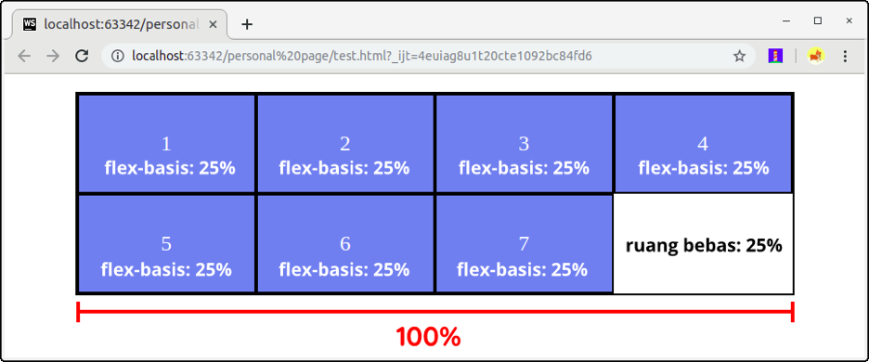

Maka seluruh flex-items akan memiliki ukuran yang sama. Tetapi pada flex-container baris kedua terdapat 25% ruang bebas, karena jumlah flex-itemnya hanya tiga. Kita bisa menggunakan ruang kosong tersebut untuk membuat box tujuh lebih besar dua kali lipat dengan menggunakan nilai **flex-basis: 50%;**

1. ....
2. <div class="box double">7</div>
3. ...
4. .....
5. .double {
6. flex-basis: 50%;
7. }

